PROJETO DE LEI Nº , DE 11 DE FEVEREIRO DE 2025.

“Institui a Política de “Coleta Seletiva Bairro a Bairro” de Resíduos Sólidos Recicláveis no Município de Sumaré, estabelece a necessidade de cronograma de coleta e diretrizes para a sua execução e dá outras providências”.
Autoria: Vereador Dudu Lima.

O PREFEITO MUNICIPAL DE SUMARÉ, faz saber que a Câmara Municipal de Sumaré, Estado de São Paulo, no uso de suas atribuições legais previstas no art. 23 da Lei Orgânica do Município, aprovou e eu promulgo a seguinte Lei:
Art. 1º Fica regulamentado, no âmbito do Município de Sumaré, a Política Municipal de “Coleta Seletiva Bairro a Bairro” de Resíduos Sólidos Recicláveis, com o objetivo de promover a redução de resíduos em logradouros públicos e terrenos baldios, a reciclagem e a conscientização ambiental da população.
Art. 2º Para efeitos desta Lei, Coleta Seletiva compreende a coleta de resíduos sólidos previamente segregados conforme sua constituição ou composição.
Art. 3º O programa de coleta seletiva deverá atender à segregação dos resíduos sólidos, conforme as seguintes categorias:
I – Recicláveis: plásticos, papéis, metais, vidros, dentre outros materiais passíveis de reciclagem.
II – Orgânicos: restos de alimentos, podas de plantas e outros resíduos biodegradáveis.
III – Resíduos Não Recicláveis: materiais que não se enquadram nas categorias anteriores.
Art. 4º O Poder Executivo deverá elaborar um cronograma para a implementação da Política Municipal de “Coleta Seletiva Bairro a Bairro”, garantindo a sua ampla divulgação por meio do site oficial, do Diário Oficial do Município de Sumaré, das redes sociais oficiais da Prefeitura Municipal de Sumaré e outros meios que julgar necessário.
§1º O cronograma a que se refere o caput deste artigo deverá ser detalhado por setor, abrangendo, em cada setor, uma quantidade de bairros.
§2º O objetivo do cronograma a que se refere o caput deste artigo é para que a população de cada setor disponibilize os resíduos nos locais determinados pelo Administração Municipal para coleta, respeitando as datas e os horários estabelecidos pelos órgãos competentes.
Art. 5º A destinação dos materiais coletados pela Política Municipal de “Coleta Seletiva Bairro a Bairro” será para os ecopontos, garantindo o acesso aos Coletores de Materiais Recicláveis e Cooperativas deste segmento, com o objetivo de promover a geração de renda e inclusão social deste público.
Art. 6º O Poder Executivo Municipal, por intermédio de seus órgãos competentes, poderá realizar campanhas educativas para incentivar a adesão do público ao Política Municipal de “Coleta Seletiva Bairro a Bairro”, com o intuito de promover a conscientização e participação nesta Política Municipal sobre a redução, reutilização e reciclagem de resíduos sólidos.
Art. 7º O Poder Executivo Municipal fica autorizado a firmar convênios, parcerias ou contratos com empresas especializadas em gestão de resíduos sólidos, a fim de garantir a adequada execução do programa.
Art. 8º Esta Lei entra em vigor na data de sua publicação, revogando as disposições em contrário.
Sala das Sessões, 11 de fevereiro de 2025.

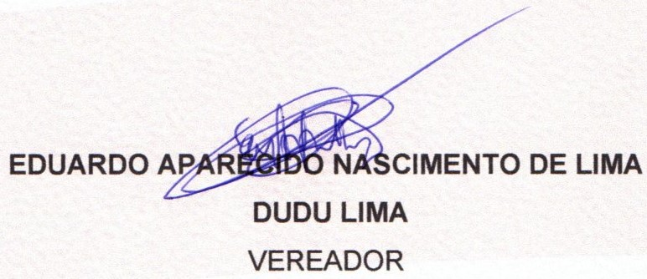

JUSTIFICATIVA
A Política Municipal de "Coleta Seletiva Bairro a Bairro" de Resíduos Sólidos Recicláveis surge como uma resposta imprescindível às questões ambientais da cidade de Sumaré. A crescente geração de resíduos sólidos em nosso município e o despejo irregular em logradouro público e terrenos tem gerado impacto negativo para o meio ambiente, urgindo a necessidade de promover uma maior conscientização sobre os cuidados ambientais. Nesse contexto, a implementação dessa Política se apresenta como um passo decisivo para uma cidade mais limpa, sustentável e responsável com os recursos naturais.
Este projeto de lei foi formulado com a clara intenção de transformar a forma como tratamos os resíduos no Município de Sumaré, abrangendo um modelo de gestão mais eficiente e sustentável, com ênfase na educação ambiental e no engajamento da população.
A proposta visa não apenas a redução de resíduos nos logradouros públicos e terrenos baldios, mas também a criação de mecanismos que incentivem a reciclagem, a reutilização dos materiais e, consequentemente, a preservação dos recursos naturais para as futuras gerações.
A destinação inadequada de resíduos sólidos é um dos maiores responsáveis pela degradação dos nossos ecossistemas, pela poluição dos corpos d’água e pelo aumento das emissões de gases de efeito estufa. Portanto, ao instituirmos um programa de coleta seletiva abrangente e bem organizado, buscamos mitigar esses impactos negativos, promovendo a sustentabilidade local e o desenvolvimento de uma consciência ambiental sólida entre nossos cidadãos.
O caráter universal desta Política se faz por meio da implementação do programa “Coleta Seletiva Bairro a Bairro”, que deverá ser realizado de maneira sistemática e organizada, permitindo que cada bairro do município tenha seu próprio cronograma de coleta de resíduos recicláveis. Este planejamento detalhado visa garantir que os resíduos sejam devidamente segregados e destinados, conforme a sua composição, sendo encaminhados para ecopontos e cooperativas de reciclagem, com um viés de inclusão social e geração de renda para trabalhadores do setor. Assim, busca-se integrar, de forma harmoniosa, a educação ambiental com a realidade socioeconômica da cidade, proporcionando uma oportunidade de trabalho para quem atua na cadeia da reciclagem e colaborando para o fortalecimento das cooperativas de catadores de materiais recicláveis.
Outro ponto de destaque da proposta é o compromisso com a transparência e a comunicação eficaz entre a Prefeitura Municipal e a população. A divulgação do cronograma de coleta deverá ser feita de maneira clara e acessível, utilizando os canais oficiais da Prefeitura, como o site institucional, o Diário Oficial do Município e as redes sociais, para assegurar que todos os munícipes sejam informados adequadamente sobre os dias e horários de coleta em seus respectivos bairros. A segmentação da cidade em setores, com a distribuição de tarefas específicas para cada área, será essencial para o sucesso dessa iniciativa, facilitando a organização e o cumprimento do programa de coleta.
Para garantir a máxima adesão à política e o sucesso da execução do programa, deverão ser realizadas campanhas educativas voltadas para a conscientização da população sobre a importância da separação correta dos resíduos e o impacto positivo da reciclagem. As ações educativas serão fundamentais para que a comunidade se engaje ativamente no processo de coleta seletiva, compreendendo que cada cidadão tem um papel fundamental na transformação de nossa cidade em um modelo de sustentabilidade.
Por fim, cabe ressaltar que a cooperação com empresas especializadas na gestão de resíduos sólidos, por meio de convênios e parcerias, poderá ser um pilar essencial para o aprimoramento do programa e sua continuidade a longo prazo. Essa colaboração trará benefícios tanto para o Município quanto para as empresas envolvidas, criando um ciclo virtuoso de desenvolvimento sustentável, educação e inclusão social.
Diante do exposto, a aprovação desta Lei representará um marco importante no processo de modernização e sustentabilidade do Município de Sumaré. Com ela, não só estaremos atendendo a uma necessidade urgente de adaptação da cidade às demandas ambientais contemporâneas, mas também estaremos investindo no bem-estar social, econômico e ambiental de nossa população.
Sala das Sessões, 11 de fevereiro de 2025.

